Сведения о руководителе органа местного самоуправления

Соловьева Надежда Викторовна

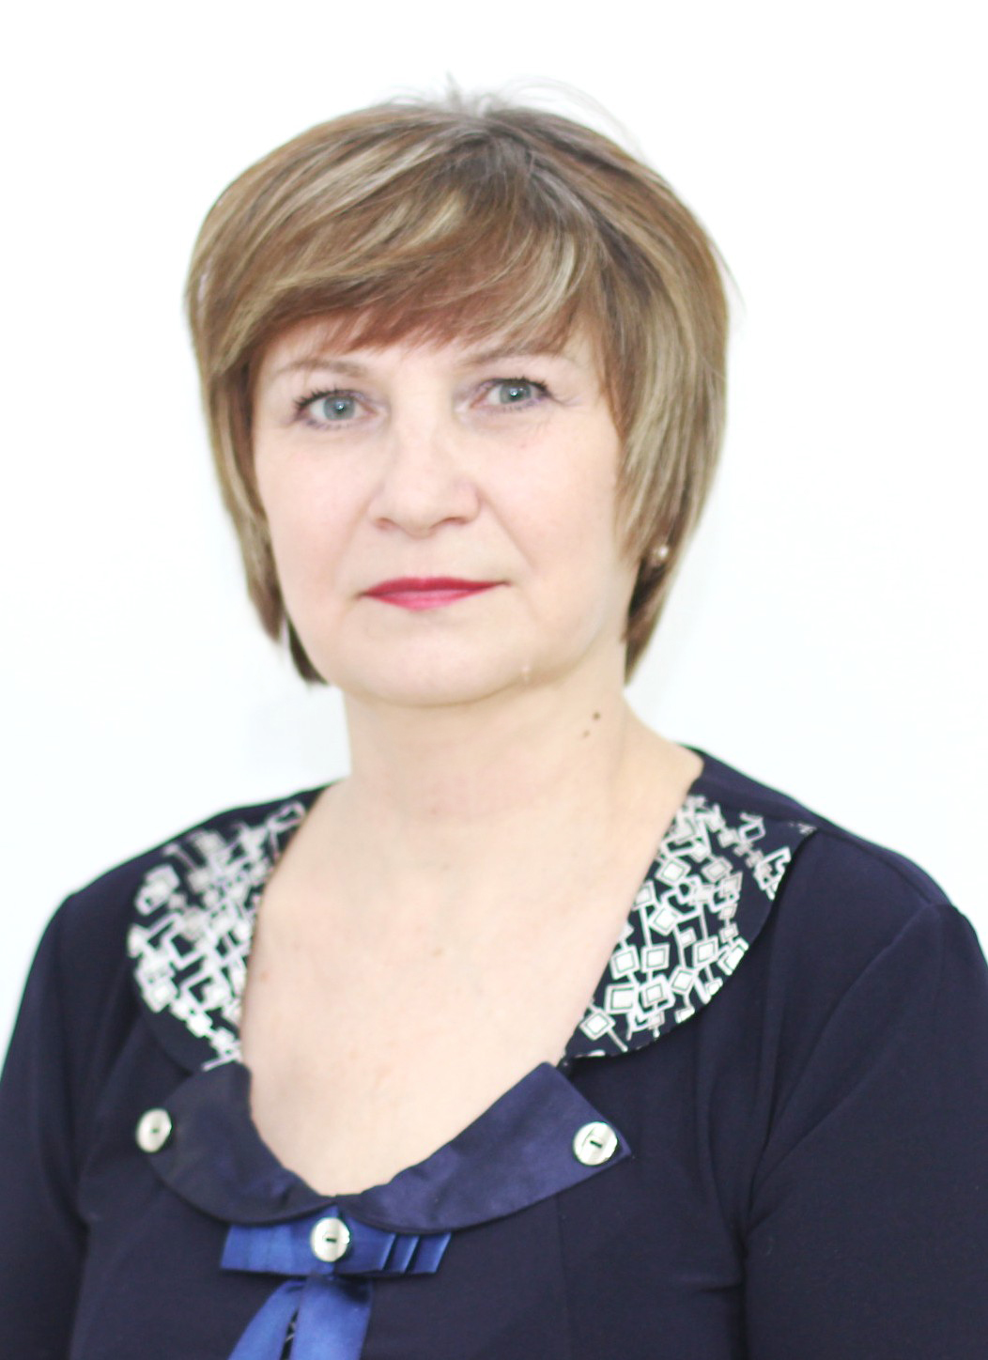
Год, число и
Месяц рождения
1967, 21 марта
Образование
Высшее

Место рождения

рес. Дагестан г. Каспийск

Окончил (когда, что)
1984 – 1990 Учеба в ДПТИ (Дагестанский политехнический институт)

Квалификация по образованию, ученая степень, звание
Инженер - технолог
Какими иностранными языками владеет  нет |  |  | Является ли депутатом  является
Имеет ли государственные награды (какие)
нет
Работа в прошлом
1990 – 1992 гг. |  | Инженер технолог
1993 - 2002 гг. |  | Техничка в ФОКе
2002 – 2003 гг.  2003 – 2004 гг.  2004г. – 2010гг. 2012 – 2018гг | Весовщица КФХ «Алеся»  Сторож в детском саде «Надежда»  Директор Детского дома «Надежда»  Заведующий детского сада «Надежда»  27 сентября 2018 г. по настоящее время – глава Большекарайского муниципального образования

